PHP คืออะไร PHP คือภาษาที่เอาไว้เขียนเพื่อให้เว็บไซต์สามารถคำนวณหรือดึงข้อมูลมาแสดงผลได้

PHP FRAMWORK คืออะไร คือ ตัวช่วยให้ php ทำงานง่ายขึ้น เร็วขึ้น และให้ผู้เขียนโปรแกรมเขียนได้เร็วขึ้น

Laravel Framework คืออะไร คือ PHP FRAMWORK ตัวหนึ่งที่ถูกออกแบบมาเพื่อพัฒนาเว็บแอพพลิเคชั่นต่างๆ ที่จะมีจุดเด่นที่ดูสะอาดตา และแก้ไขงานได้ง่าย

ซึ่งผมจะมานำเสนอว่า Laravel Framework นั้น ดีกว่า PHP ขนาดไหน และมีข้อเสียยังไงนะคับ

อย่างแรกก็คือ การเชื่อมต่อฐานข้อมูลนั้น ถ้าเป็น PHP ก็จะต้องสร้างไฟล์ config.php ก่อนแล้วก็เขียนเข้าสั่งข้างในเพื่อให้เชื่อมต่อฐานข้อมูล และนำไฟล์นั้นไปใช้ในโฟลเดอร์ต่างๆ โดยต้องเรียกใช้ผ่านคำสั่ง require หรือ include

แต่ของ Laravel นั้นแค่กรอกข้อมูลในหน้า env ก็ถือว่าทำการเชื่อมฐานข้อมูลสำเร็จแล้ว

รูปภาพประกอบด้วย ข้อความ, ภาพหน้าจอ, ซอฟต์แวร์, ซอฟต์แวร์มัลติมีเดีย

คำอธิบายที่สร้างโดยอัตโนมัติรูปภาพประกอบด้วย ข้อความ, ภาพหน้าจอ, ตัวอักษร, จำนวน

คำอธิบายที่สร้างโดยอัตโนมัติ รูปเปรียบเทียบ

อย่างที่สองนะครับ คือการเพิ่มข้อมูลใน database ของเรา ถ้าเป็น PHP จะมีขั้นตอนที่ง่ายแต่จะเขียนโค้ดยาวกว่ากันมาก ทำให้เวลาแก้ไขนั้นจะอ่านยาก แต่ Laravel นั้นมีขั้นตอนที่แยกกันเยอะมากจนทำให้มือใหม่อาจจะท้อ แต่เมื่อเข้าใจ จะทำให้สามารถกลับมาแก้ไขได้รวดเร็วกว่า

PHP

รูปภาพประกอบด้วย ข้อความ, ภาพหน้าจอ, ตัวอักษร, เอกสาร

คำอธิบายที่สร้างโดยอัตโนมัติLaravel

ขั้น 1 เราต้องพิมพ์คำสั่งนี้เพื่อสร้างไฟล์สำหรับสร้าง table ใน database และไฟล์สำหรับเพิ่มข้อมูลลงใน table นี้



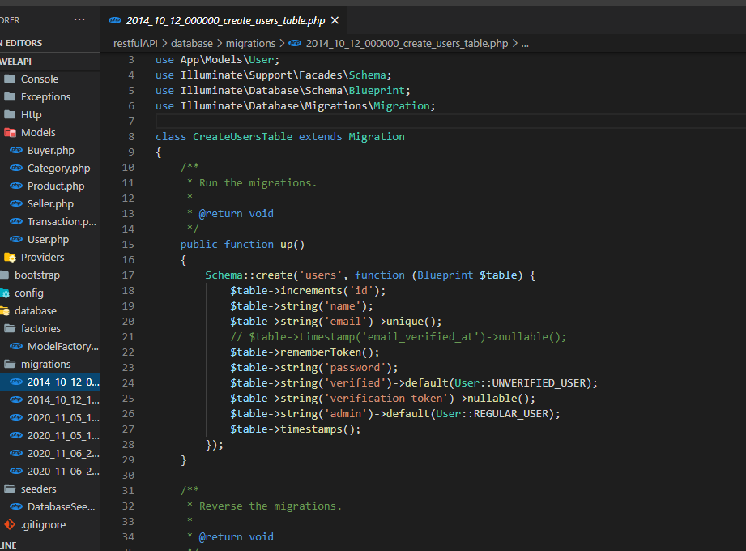ขั้นที่ 2 ในไฟล์สร้าง table นี้ เราสามารถที่จะกำหนดฟิล ที่จะเก็บข้อมูลได้ว่าจะมีอะไร ชนิดข้อมูลอะไร ต่างๆ

รูปภาพประกอบด้วย ข้อความ, ภาพหน้าจอ, ซอฟต์แวร์, ซอฟต์แวร์มัลติมีเดีย

คำอธิบายที่สร้างโดยอัตโนมัติขั้นที่ 3 ไฟล์เกี่ยวกับการตั้งค่า table นี้ว่าจะสามารถเพิ่มข้อมูลอะไรลงไปได้บ้าง และไฟล์นี้จะต้องมีชื่อที่เหมือนกับ table ที่เราสร้างเพื่อง่ายต่อการเรียกใช้งาน

ขั้นที่ 4 นั้น เราต้องสร้างไฟล์ controller เพื่อสำหรับการเพิ่ม ลบ แก้ไข ซึ่งจะมีคำสั่ง คือ



แล้วเราก็จะได้ไฟล์มาจากนั้นเราก็จะพิมพ์คำสั่งลงในไฟล์นี้ เพื่อเพิ่ม ลบ แก้ไขข้อมูลนั้นครับ

โดย เราจะต้องเรียกไฟล์ model มาใช้งานก่อน แล้วจากนั้นเราก็พิมพ์คำสั่งเดียวคือ create เพื่อทำการเพิ่มข้อมูล หรือ ถ้า แก้ไข ก็เปลี่ยนจาก create เป็น where แล้วตามด้วย update

รูปภาพประกอบด้วย ซอฟต์แวร์, ซอฟต์แวร์มัลติมีเดีย, ข้อความ, ซอฟต์แวร์กราฟิก

คำอธิบายที่สร้างโดยอัตโนมัติ

ซึ่งจะเห็นได้ว่า php มีขั้นตอนที่ไม่ซับซ้อนแต่เวลากลับมาแก้ไขนั้นจะอ่านยากหากเราเขียนโค้ดเยอะๆ แต่ Laravel นั้นจะแก้ไขง่ายเนื่องจาก แยกเป็นสัดส่วน

และข้อดีอีกอย่างหนึ่งที่ผมอยากจะบอกว่าดีกว่า php มากคือ การ link หน้าเว็บต่างๆ

ซึ่งถ้า php จะทำการเชื่อมหน้าเว็บต่างๆนั้นจะต้องมี link ที่ระบุตำแหน่งไฟล์ ซึ่งยิ่งงาน ใหญ่ๆ นั้น link ก็จะยาว และยากต่อการแก้ไข เพราะถ้าจะแก้ ก็ต้องแก้ทุกหน้าที่มีการเชื่อต่อ แต่ ถ้าเป็น Laravel นั้น จะมีตัวช่วยที่ทำให้ link ได้ง่าย และแก้ไขง่ายมาก นั้นคือการ ใช้ name มาใช้งาน ดังรูป

Php ซึ่งยิ่งเว็บใหญ่link อาจจะยาวขึ้น หรือ ซับซ้อนขึ้น ยิ่งถ้าเราเปลี่ยนชื่อ ยิ่งแก้ยากขึ้น แต่ถ้าเป็น Laravel เราจะสร้างลิงค์ไว้ที่ route/web.php เพื่อจะได้เรียกใช้งาน



Laravel

รูปภาพประกอบด้วย ข้อความ, ภาพหน้าจอ

คำอธิบายที่สร้างโดยอัตโนมัติ

จากที่เห็นนะครับ เราจะกำหนดว่า link นี้มีหน้าที่ส่งข้อมูลหรือแสดงข้อมูล จากนั้นก็สร้าง link เพื่อแสดงในหน้าเว็บ ซึ่งส่วนที่เราจะเอาไปใช้ในการเขียนโค้ดเพื่อทำการเชื่อมหน้าคือ ส่วนของ name ครับ มันคือส่วนที่เราจะใช้เพื่อเรียกใช้งาน link ที่เรากำหนด เช่น ถ้าเรากำหนดว่าเป็น Sweet.list เวลาเราใช้งาน เราก็จะใช้งาน แบบนี้



ซึ่งถ้าเราจะแก้ไข link ยังไงก็ไม่มีผลกระทบการ name เลยครับเราไม่ต้องแก้ name เลย เช่นถ้าเราอยากเปลี่ยนตำแหน่งใหม่ เป็น Product123/Type/SweetList.php เราก็แก้ในหน้านี้เลยครับ ไม่ต้องไปยุ่งกับปุ่มที่เชื่อมหน้าจอได้เลยครับ

ซึ่งหลักๆที่ผมคิดว่า Laravel ดีกว่า PHP เพราะ Laravel นั้นแยกเป็นส่วนๆ แก้ไขง่าย และมี function อื่นๆที่มีคนทำให้และเราสามารถเอามาใช้งานได้ด้วยครับ แต่ข้อเสียก็ยังมี จากที่ดูก็คือ ขั้นตอนในการทำงาน ต่างๆนั้นยุ่งยากพอสมควร ทำให้มือใหม่ที่เห็นก็ท้อกับการที่ต้องเปิดหลายไฟล์เพื่อทำการเซตค่าต่างๆ

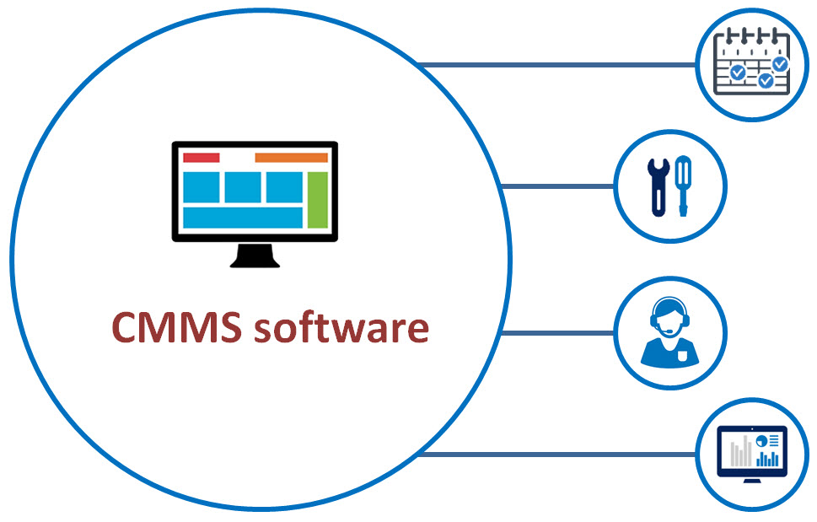ต่อไปจะเป็นการเล่าประสบการของผมนะครับที่เคยเขียน Laravel ในโปรเจ็ค cmms หรือ ระบบบริหารจัดการงานบำรุงรักษาเครื่องจักด้วยระบบคอมพิวเตอร์

Cmms คือ ระบบการแจ้งซ่อมผ่านแผนก PD เพื่อแจ้งไปยังแผนกช่าง และเก็บข้อมูลเพื่อที่จะทำการคำนวณปริมาณของงาน และระยะเวลาที่งานจะเสร็จ และมีระบบการแสกนคิวอาโค้ดเพื่อแจ้งซ่อมผ่าน line นั้นคือระบบ cmms ที่ทางที่ทำงานผมต้องการครับ ซึ่งโปรเจคนี้เป็นงานที่ผมได้รับหมอบหมายคนเดียว และต้องใช้ Laravel ในการทำ ด้วยระยะเวลา 7 เดือน ซึ่งนั้นทำให้ผมได้รู้ว่า Laravel มันสะดวกในการแก้ไขจริงๆเพราะเมื่อเราทำได้สัก 50 % แล้ว แล้วเอาไปให้ทางแผนกที่ใช้งานดู เขาก็ต้องการแก้ไข และต้องการเพิ่มส่วนต่างๆ ซึ่งมันจะลำบากมากถ้าระบบมันใหญ่ความซับซ้อนเยอะ